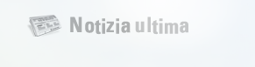

SALUTE: 19 OTTOBRE A PARMA GIORNATA NAZIONALE DI LOTTA ALLO STIGMA
MEDICINA Sabato 13 Ottobre 2012 alle 05:38 via ASCA.IT

(ASCA) - Roma, 12 ott - Combattere lo stigma, inteso come segno della disapprovazione sociale che investe la malattia mentale ma anche aspetti sociali quali l’etnia e la religione. È lo slogan del
sito recensito asca.it
http://salute.notiziaultima.com/medicina/salute-19-ottobre-a-parma-giornata-nazionale-di-lotta-allo-stigma/2012/10/13

